**Муниципальное бюджетное дошкольное учреждение**

**детский сад «Белочка»**

Проект (или Педагогический проект)

Тема проекта

Тип проекта

группа, в которой проводится проект

Сроки реализации проекта

**Проект**

**Тема проекта «Лучший автосервис»**

**Тип проекта ролево-игровой**

**Средняя группа**

**Сроки реализации проекта среднесрочный .**

**Воспитатель:_Божаева _Секирхан Менлажиевна**

**Улутова Майсарат Байрамалиевн**

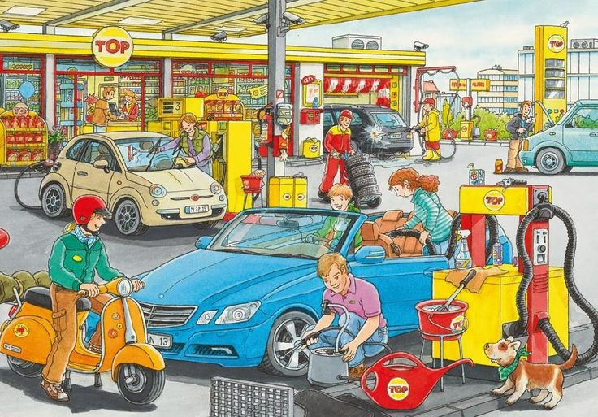

**г.п. Федоровский**

**2023 г.**

**ТИП ПРОЕКТА:**

**Ролево-игровой проект:**

(с элементами творческих игр, когда дети входят в выбранный образ и решают по-своему поставленные проблемы);

**Введение**

В настоящее время в системе образования России, в том числе и дошкольном образовании, происходит множество перемен. На современном этапе государством поставлена задача, подготовить совершенно новое поколение: активное, любознательное. И дошкольные учреждения, как первая ступенька общего образования, уже представляют, каким должен быть выпускник детского сада, какими качествами он должен обладать.

Современная действительность нам диктует новые требования. Среди которых трудовое воспитание детей стоит на первом месте. А. С. Макаренко отмечал, что правильное воспитание – это обязательно трудовое воспитание, так как труд всегда был основой жизни.

Участие в общественном труде, в решении повседневных дел, желание трудиться, приобретение личного трудового опыта – всё это психологически подготавливает ребёнка к созидательному труду.

Теоретические основы трудового воспитания в отечественной педагогике были заложены такими исследователями, как Д. Б. Эльконин, В. Г. Нечаева, Т. А. Маркова, Д. В. Сергеева, А. А. Люблинская и др. труд – это общественно полезная деятельность, это область реализации личности. Но дошкольник еще слишком мал, что производить общественно полезный продукт. И труд в данном возрасте выступает в новом качестве: он оказывает воспитательное воздействие на личность ребенка. В свете введения ФГОС ДО, возник вопрос, о ранней профориентации детей , а дошкольный возраст является наиболее благоприятным.

**Паспорт совместного проекта с детьми и родителями с сентября по декабрь 2022г.**

Тема: «Лучший автосервис»

|  |  |
| --- | --- |
| **Руководители**  **проекта** | Воспитатель Божаева С.М.  Воспитатель Улутова М.Б. |
| **Базисный**  **компонент** | Проектная деятельность с детьми и родителями с сентября по декабрь 2023 г. Тема «Лучший автосервис» |
| **Возраст участников проекта** | Дети 4-5лет |
| **Состав проектной группы** | Воспитатели, дети, родители воспитанников |
| **Тип проекта** | По продолжительности: среднесрочный.  По составу участников проекта: групповой.  По направленности деятельности участников проекта: ролево-игровой  Интеграция образовательных областей: познавательное развитие,социально-коммуникативное,речевое,художественно-эстетическое,физическое . |
| **Проблема проекта** | Проект расширяет представления детей о труде взрослых( автослесаря, автомойщика , автозаправщика, кассира, продавца, официанта, шиномонтажника, заправщик на бензоколонке, эвакуаторщик , уборщик, официант в кафе).  Закрепляет правила поведения в общественных местах  Развивает умения выполнять игровые действия в соответствии с общим игровым замыслом, подводить к самостоятельному созданию игровых действий, подбирать предметы и атрибуты для игры, входить в определенный образ; поддерживать инициативу и самостоятельность детей в игре, желание оказывать помощь друг другу..  Развивает навыки диалогового общения, поддерживать стремление детей активно вступать в общение, высказываться, договариваться друг с другом, воспитывает инициативу, организаторские способности, формировать дружеские, добрые взаимоотношения детей в процессе игры. |
| **Цель проекта** | Формирование ранней профориентации детей 4-5 лет посредством знакомства с профессиями взрослых на основе проектной деятельности. Обобщение знаний детей о профессиях в процессе совместной и самостоятельной деятельности детей через «погружение» в реальные практические ситуации .Отражение в игре сюжетов, связанных с деятельностью и взаимоотношениями людей в автомобильной мастерской  Формирование навыков ролевого поведения, научиться связывать сюжетные действия с ролью. |
| **Задачи проекта** | 1.Развивать познавательно-исследовательские,  коммуникативные, творческие способности детей.  2.Познакомить детей с новыми профессиями. Помочь детям осознать важность, необходимость и незаменимость каждой профессии.  3.Воспитывать чувство доброжелательности, взаимопомощи  4.Создавать условия в группе для вовлечения детей в игру.  5.Научить самостоятельно выполнять игровые действия, связанные с ролью, учить играть рядом, не мешая друг другу, и вместе, соблюдать во время игры правила.  6Расширять кругозор детей об окружающем, о труде людей, давать им новые впечатления через наблюдение, игру  7Учить включать новые эпизоды в сюжет игры.  8Привлечь родителей к сотрудничеству по реализации данного проекта. |
| **Методы и формы работы** | Практические:  - создание РППС  - наблюдения, экскурсии  - встречи с представителями разных профессий  Словесные:  - беседы, наблюдения  - чтение художественной литературы  - дидактические, сюжетно-ролевые игры  Наглядные:  - тематические презентации  - виртуальные экскурсии  - сбор фото и печатных информационных материалов  - рассматривание иллюстраций и сюжетных картин  - просмотр обучающих видеороликов, мультфильмов |
| **Актуальность**  **проекта** | В жизни каждого человека профессиональная деятельность занимает важное место. Проблема формирования представлений дошкольников о мире труда и профессий в дошкольной педагогике разработана недостаточно. Формирование представлений о мире труда и профессий подчас осуществляется недостаточно целенаправленно и систематически, так как перед дошкольниками не стоит проблема выбора профессии. Так как профессиональное самоопределение взаимосвязано с развитием личности на всех возрастных этапах, то дошкольный возраст можно полноправно рассматривать как подготовительный, закладывающий основы для будущего профессионального самоопределения личности. Представления дошкольников о профессиях ограничиваются, в основном, профессиями родителей, воспитателя, продавца, врача, полицейского. Но и об этих профессиях дети знают мало и весьма поверхностно. Между тем, в нынешнем мире существует огромное количество видов труда. И наш современный мир трудно представить без машин, которые требуют технической поддержки, соответственно, спрос порождает предложение .Появляются новые специальности, новые организации, как автосервисы. Таким образом, формирование представлений дошкольников о мире труда и профессий – это необходимый процесс. в современном мире ,в связи с этим был разработан данный проект. |
| **Создание развивающей предметно-пространственной среды (необходимое**  **Оборудование)** | **Материалы и оборудование:**  Атрибуты для игры, бейджики с изображением профессий, предметы – заместители, схемы с образцами налаживания автомобилей, набор слесарных инструментов, машинки, продукты, ширма «Автосервис», игрушки-автомобили или другие виды транспорта, деньги, водительские удостоверения, фартуки и кепки для работников автосервиса, инспектора ГАИ, кассира, атрибуты для Автокафе (кассовый аппарат, меню, плита, кукольная посуда, бутафорские продукты и т.п.); дорожные знаки, дорожная разметка  **Литературный ряд:** 1Сальникова Т.Г. «Детям о профессиях.ранняя профориентация детей старшего дошкольного возраста(6-7 лет).Детство-пресс,2017  2. Букатов В.М. «Секреты дидактических игр. Психология, педагогика, дисциплина .Образовательные проекты .2010.  3. Калиниченко А. В., Миклаева Ю. В. Развитие игровой деятельности дошкольника. М:Айрис-Пресс, 2004.  4. Михайленко Н. Я., Короткова Н. А. «Организация сюжетной игры в детском саду. М., 2000.  5.Веракса Н.Е., Веракса А.Н. Проектная деятельность дошкольников. Пособие для педагогов дошкольных учреждений. М. Мозаика-Синтез, 2008.  6. Виноградова Н. А., Позднякова Н. В. Сюжетно-ролевые игры для старших дошкольников. М., 2009.  7. Сюжетно-ролевые игры для детей дошкольного возраста/Н. В, Краснощекова. Ростов на Дону. 2016.  8Битютская Н.П. «Проекты в дошкольной образовательной организации. Технология и содержание проектной деятельности»Учитель,2020  **Иллюстративный ряд:** иллюстрации на тему «Профессии», «Виды машин» .сюжетные картинки «Шофёры», «Автомастерская», «Ремонт автомобилей» |
| **Продукты**  **проекта** | Рисунки детей, дидактические игры, фотографии мероприятий, выставки творческих семейных работ «Специальный транспорт» и макетов «Автомобили будущего». |
| **Предполагаемый результат** (количественный и качественный) | Расширить и углубить знания ребенка в мире профессий ,связанных с проектом. Чтобы мог ориентироваться в проблемных ситуациях и искать пути выхода из них. |
| **Предварительная работа над проектом** | На подготовительном этапе работы планируем изучить необходимый теоретический и практический материал по теме проекта, разработать план практической реализации проекта, провести родительское собрание группы с целью посвящения семей воспитанников группы в задачи проекта и выяснения их заинтересованности в его реализации, а так же создать необходимую РППС в групповой комнате. Рассматривание тематических альбомов «Автомастерская», беседа о работе автомастерской, рассматривание сюжетных картин по темам «Шофёры», «Автомастерская», «Ремонт автомобилей», «Какие разные машины», рассматривание иллюстраций в альбоме «Все работы хороши» (профессии: механик, сварщик, автослесарь, шиномонтажник и т. д.), беседа с детьми: «Для чего нужен автосервис», «Что такое гараж», «Какие профессии вы знаете?».. |

**I**. **План-график мероприятий**

Проект предполагает поэтапную реализацию.

Первый этап (сентябрь) – подготовительный. Посвящен первоначальному выявлению знаний детей; определению видов деятельности, как совместной, детско-взрослой, так и самостоятельной, детской, в рамках проекта; подбору и разработке необходимого дидактического материала.

Второй этап (октябрь-декабрь) продуктивный – организация работы над проектом с включением родителей воспитанников и специалистов детского сада в соответствии с планом реализации.

Сотрудничество с семьей:

Посещение автосервиса с детьми. Изготовление атрибутов к играм.

Третий этап (конец декабря) – итоговый. Предполагает анализ результатов, определение проблем.

Предварительная работа:

Ознакомление с художественной литературой по теме «Городской наземный транспорт».

Просмотр иллюстраций и энциклопедий по теме “Транспорт”, «Автомобили».

Составление описательных рассказов с опорой на мнемотаблицу и заучивание стихотворений о транспорте.

Домашнее задание: вместе с родителями нарисовать «Гараж для машин».

Выставка различных видов наземного транспорта (игрушек).

Чтение произведений художественной литературы: В. Клименко «Кто важнее всех на улице, С. Михалков «Скверная история», С. Маршак «Спор», С. Михалков «Про одного мальчика».

Загадки «Профессии» ,связанных с автосервисом.

Беседы: «Что такое транспорт?», «Виды транспорта». «Правила безопасности на дороге»

Дискуссия «Что бы делали люди, если б не было транспорта». «Правила работы в автосервисе», «Кто работает в автосервисе»

Лекции с родителями «Залог безопасности - дисциплина», «Предупреждение детского дорожно-транспортного травматизма», «Консультации: «К знаниям через познание», «Совместные игры по изучению ПДД».

Экскурсии: «По улицам города», «Автосервис», «Заправочная станция», «Кафе» , «Магазин»

Презентация проекта:

- выставка творческих работ;

Фотоотчет проведенных работ.

Материально-технические ресурсы, необходимые для реализации проекта:

- подборка литературы об автомобилях;

- иллюстрации;

- фотографии;

-презентация об истории создания наземного транспорта;

- различные виды материала для сборки автомобилей;

- дидактические игры;

- выставки;

- изобразительный материал для продуктивной деятельности;

- условия для проведения презентации: подиумы, оформление группы, проспекты, афиша, пригласительные.

**План мероприятий по реализации** **совместного проекта с детьми и родителями в группе Капитошка_в период с сентября по декабрь 2023 г.**

Тема: «Лучший автосервис»

|  |  |  |  |
| --- | --- | --- | --- |
| **Дата** | **Работа с детьми** | **Работа с родителями** | **Совершенствование предметно-развивающей среды** |
| **сентябрь**  **1 неделя**  **2неделя**  **3неделя**  **4неделя**  **октябрь**  **1 неделя**  **2неделя**  **3 неделя**  **4неделя**  **ноябрь**  **1неделя**  **2неделя**  **3неделя**  **4неделя**  **декабрь**  **1неделя**  **2неделя**  **3неделя**  **4неделя** | **Беседа «Для чего человеку транспорт», «Кто чем управляет», «Передвижение транспорта»**  **Приложение№1**  **Рассматривание сюжетных картинок «Автомастерская»**  **«Гараж»**  **«Виды наземного транспорта»**  **Приложение №2**  **С/р игра «Водители и пешеходы».**  **Приложение №3**  **Рисование: «Веселый самолет»**  **Приложение №4**  **Д/и «Разрезные картинки-транспорт**  **Приложение№5**  **Разучивание песенки «Машина едет далеко…»**  **Приложение№6**  **Д/и «Соотнеси с контуром»**  **Приложение№7**  **Чтение сказки «Кораблик».В.Г.Сутеев**  **Чтение рассказов: «Рассказ о маленьком автомобильчике» Л. Берг.**  **Приложение№8**  **Знакомство с профессиями: механик, автослесарь, автозаправщик.), беседа с детьми: «Кто ремонтирует машины?», «Что такое гараж», «Какие профессии вы знаете?»..**  **Приложение№9**  **Театрализованная игра по сказке «Кораблик»**  **Приложение№10**  **Конструирование «Гараж для автомобиля»**  **Лепка-«Светофор»**  **Приложение№11**  **Разучивание песенки –потешки «Мы едем ,едем ,едем в далекие края…»**  **Сюжетно- ролевая игра «Отправляемся в путешествие по автотрассе Приложение№13**  **Разучивание стих-я**  **«Машина»**  **Приложение№14**  **Конструирование**  **из лего «Автогород»**  **СРИ «Автосервис»**  **Приложение№15** | **Изготовление макета-руля автомобиля**  **Родители берут с собой на экскурсию детей в автомастерские ,на заправку.**  **Экскурсия на автомойку, СТО с детьми, наблюдение на улице за транспортом**  **Рассматривание журналов, открыток, рекламных проспектов о разных марках машин, тематических альбомов «От телеги – до автомобиля», «Коллекционные машины», «Транспорт специального назначения», «Машины – помощники», «Самые интересные автомобили мира»**  **Изготовление буклетов «Правила, которые должен знать каждый!»**  **Семейное чтение: О. Тарутин «Для чего нам светофор?», «Непослушный пешеход»,**  **Памятки для родителей**  **«Как приучить ребенка к креслу?»**  **Приложение№12**  **Участие в СРИ**  **Приложение№13** | **Макеты бензоколонок, светофор, игрушки машинки, картинки сюжетные**  **Выставка автомобилей, сюжетных картин тематических**  **Знаки дорожного движения Насос, макет шин, инструменты, Макет автомойки: шланг, ведро, губка,**  **шампунь для мытья машин**  **Иллюстрации воздушного транспорта**  **Пожарная машина полицейская машина и другая спецтехника**  **ИКТ**  **Настольные игры**  **Макет светофора**  **,знаки дорожного движения, макет заправки**  **Конструктор ,лего**  **Рули-макеты ,дорожные знаки**  **Кафе, магазин, мойка**  **Картинки -атрибуты**  **Атрибуты к игре**  **Вывеска ,товары для продажи: инструменты ,канистры ,запчасти.**  **Автомобили сломанные-шины спущены ,вмятина на корпусе ,не заводится, дверь не закрывается** |

**Приложение №1**

Беседа-Игра: « Кто чем управляет» -.

- Кто управляет самолетом?  (летчик)

- Кто управляет машиной?    (шофер,  водитель)

- Кто управляет ракетой?       (космонавт)

- Кто управляет пароходом?   (капитан)

- Кто управляет вертолетом?   (летчик)

- Кто управляет автобусом?     (водитель)

- Кто управляет поездом?         (машинист)

- Как одним словом назвать то, что вы назвали?   (профессии)

**Приложение №2**

**Сюжетные картинки «Автосервис» , «Гараж» , «Наземные виды транспорта**

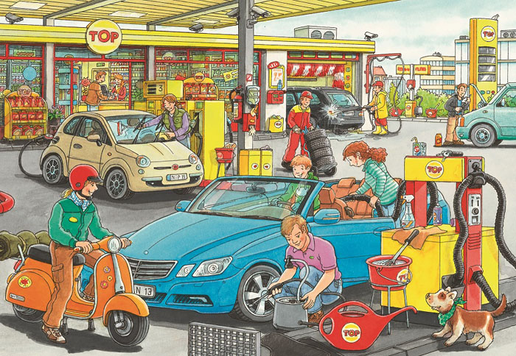

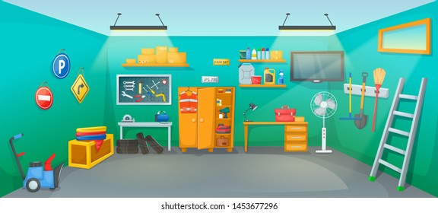

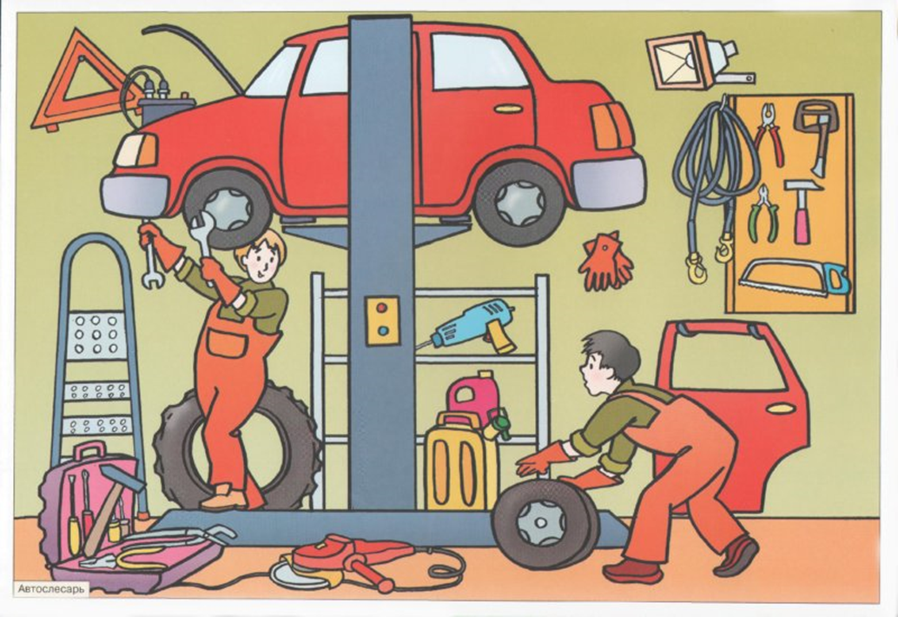

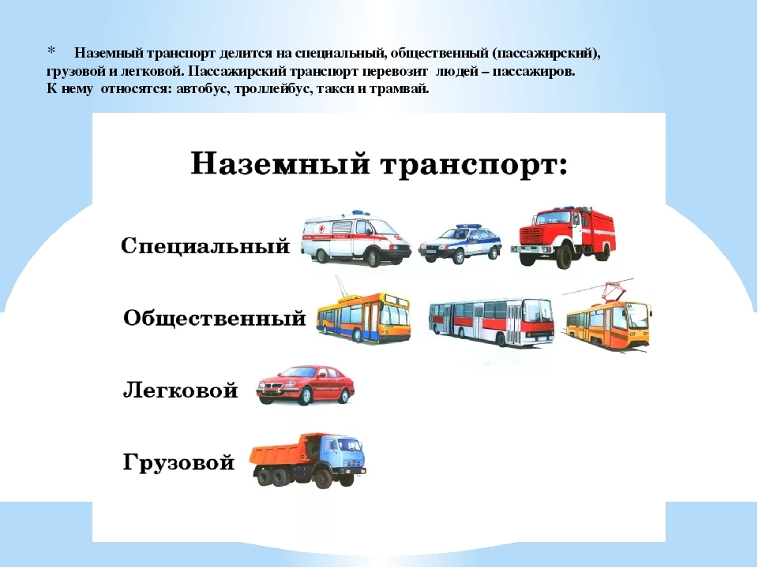

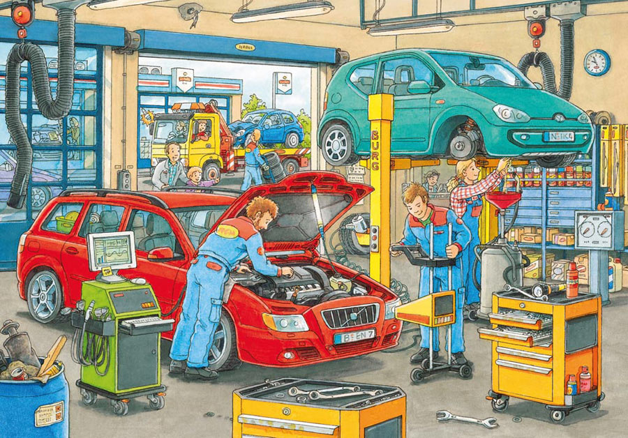

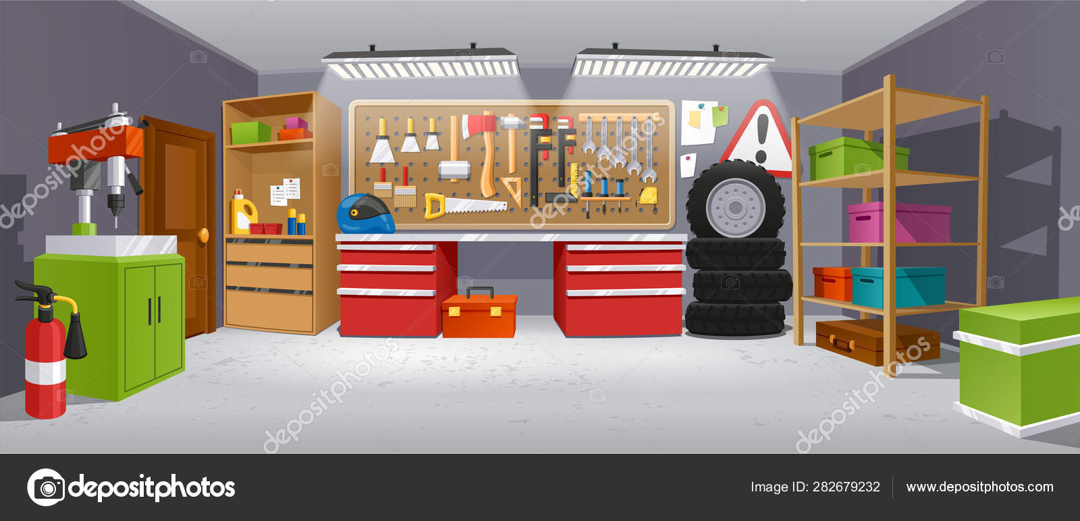

**Приложение №3**

Сюжетно-ролевая игра «Водители и пешеходы»

Цель: формирование основ безопасности, поведение детей на дороге.

Задачи:

1. Продолжать знакомить детей с правилами дорожного движения.

2 Закрепить знания детей о светофоре: его значением, цветовыми сигналами для правил пешехода.

3 Развивать наблюдательность, внимание.

4. Формировать дружеские взаимоотношения игры.

Ход игры:

Идет Сулейман (переодетый в сотрудника ДПС).

Воспитатель: Ребята, кто это?

Дети :Сулейман.

Воспитатель: правильно, обратите внимание на его спецодежду. Он сегодня регулировщик. Посмотрите, в руках у него жезл. В обязанности сотрудника ДПС входит следить за проезжей частью. Регулировать движение автомобилей. Останавливает жезлом машины, которые быстро едут. Следить, чтобы пешеходы и автомобили не нарушали дорожное движение.

Воспитатель: регулировщик пришел к нам, чтобы с вами поиграть, но сначала он проверит ваши знания по ПДД. Вы готовы?

Дети: да.

Регулировщик ДПС: загадывает загадки (воспитатель помогает)

Днём и ночью я горю,

Всем сигналы подаю,

Есть три цвета у меня.

Как зовут меня, друзья?

Дети: светофор

Регулировщик ДПС: а вы знаете, что значат сигналы светофора?

Дети: да. Красный – стой,

Жёлтый – жди,

зелёный – проходи!

Воспитатель: на какой цвет нужно переходить дорогу?

Дети: на зеленый.

Воспитатель: правильно. А где переходить нужно дорогу пешеходу?

Место есть для перехода,

Это знают пешеходы.

Нам его разлиновали,

Где ходить - всем указали.

Дети: пешеходная дорога

Воспитатель: (обращается к регулировщику ДПС). Наши ребята отгадали твои загадки и готовы к игре.

Сейчас мы с вами поиграем в игру «Водители и пешеходы»

Всё время будь внимательным

И помни наперёд:

Свои имеют правила

Шофёр и пешеход.

Воспитатель: напоминает правила игры, предлагает детям роли. Девочки – пешеходы, мальчики – водители. Мальчики берут машинки и ждут сигнала светофора. Девочки берут коляски подходят к светофору. Регулировщик стоит на посту и управляет светофором (показывает детям, какой загорелся цвет). Игра начинается.

Воспитатель: воспитатель следит за продолжительностью игры. Игра по свистку регулировщика завершается.

**Приложение№4**

Цель: закрепить знания детей о воздушном транспорте

(самолете, его частях, развивать умение [рисовать самолет карандашом](https://www.maam.ru/obrazovanie/risovanie).

Задачи:

-Учить детей изображать самолеты, летящие сквозь облака,

используя разный нажим на карандаш, закрашивать.

-Развивать образное восприятие.

-Активизировать словарь детей (кабина, корпус, крылья)

-Воспитывать интерес к творчеству, самостоятельность.

Материал для работы: альбомные листы, краски акварельные,

изображение самолета.

Ход занятия:

Публикация «Конспект занятия по рисованию в средней группе

  „Самолет“» размещена в разделах

Вступительная часть.

-Ребята! Сегодня я несла вам в подарок большую красивую картинку, но она выпала у меня из рук и рассыпалась на несколько частей. Как вы думаете, что нужно сделать, чтобы узнать, что на ней нарисовано? -Сложить части вместе.) Давайте подойдем к столу и сложим картинку.

Основная часть.

Дидактическая игра «Соберем пазл» (вокруг стола).

-Что изображено на картинке? (-Самолет). Ребята, а как вы думаете, почему его так называют: самолет? (-Потому что сам летит).

Отгадайте загадку:

Железная птица

В небе кружится,

По сигналу пилота

На землю садится. (Самолет)

Воспитатель: Правильно, дети, конечно, это самолет. Посмотрите вот он. Давайте назовем из каких частей он состоит? (кабина, крылья, хвост, корпус) (Ответы детей)Дети, кто управляет самолетом? (Пилот)

Они разные по размеру? (ответы детей**)**

**-**Сегодня мы с вами будем [рисовать самолеты](https://www.maam.ru/obrazovanie/zanyatiya-po-risovaniyu). А для этого давайте разомнем пальчики и приготовим их к работе.

Пальчиковая гимнастика «Самолет».

Я построю самолет,

(разводим руки широко в стороны)

Шлем надену — и в полет.

(показываем «шлем» над головой)

Сквозь волнистые туманы,

Полечу в другие страны,

(шевелим пальчиками)

Над морями и лесами,

Над горами и полями,

(делаем «брызгающие» движения пальцами)

Облечу весь шар земной.

(обхватываем воображаемый шар)

А потом вернусь домой.

(взмахивающие движения ладонями)

Воспитатель: Дети, я нарисовала самолет, он летит сквозь белые, пушистые облака. Посмотрите, какой он у меня получился. Какие я использовала фигуры для изображения самолета? Все ли они одинакового размера? (Ответы детей). Корпус [самолета вытянутый овал](https://www.maam.ru/obrazovanie/samolet-risovanie), крылья тоже овал, но поменьше, а хвост маленький овал.

Воспитатель: Ребята, а вы хотите научиться рисовать самолет? (ответы детей). Тогда подходите к столам, садитесь и я покажу, как рисовать самолёт (показ рисования самолёта).

Воспитатель: Посмотрите, что лежит у вас на столе (обращая внимание детей на лист бумаги, представьте, что это небо, по которому сейчас полетит самолёт, который вы нарисуете.

Воспитатель: Возьмите карандаш, давайте в воздухе нарисуем самолёт.

А теперь мы с вами превращаемся в лётчиков и полетим на самолёте.

Физминутка.

Полетели, полетели,

(Стойка ноги врозь)

Вперед руками завертели.

(Вращение руками перед грудью)

Руки в стороны – в полет Отправляем самолет,

(Развести горизонтально руки в стороны)

Правое крыло вперед,

(Поворот туловища вправо с заведением правой руки вперед)

Левое крыло вперед.

(Поворот туловища влево с заведением левой руки вперед)

Раз, два, три, четыре – Полетел наш самолет.

Замечательный пилот. В путь отправил самолет.

(Произвольный бег с расставленными в стороны руками)

-Дети, приступаем к рисованию.

Воспитатель: Ребята посмотрите, что лежит у вас на столе (обращая внимание детей на лист бумаги, представьте, что это небо, по которому сейчас полетит самолёт, который вы нарисуете.

Воспитатель: Не забывайте из каких деталей состоит самолет. Дети, мы с вами часто видим пролетающие самолеты, а они все белого цвета? (Ответы детей). Правильно, они бываю Цель: закрепить знания детей о воздушном транспорте (самолете, его частях, развивать умение рисовать самолет карандашом.

**Приложение№5**



**Приложение №6**

[**Песенки для детей - Машинка - мультик про машинки - поиск Яндекса по видео (yandex.ru)**](https://yandex.ru/video/preview/4144182393036909835)

**Приложение№7**

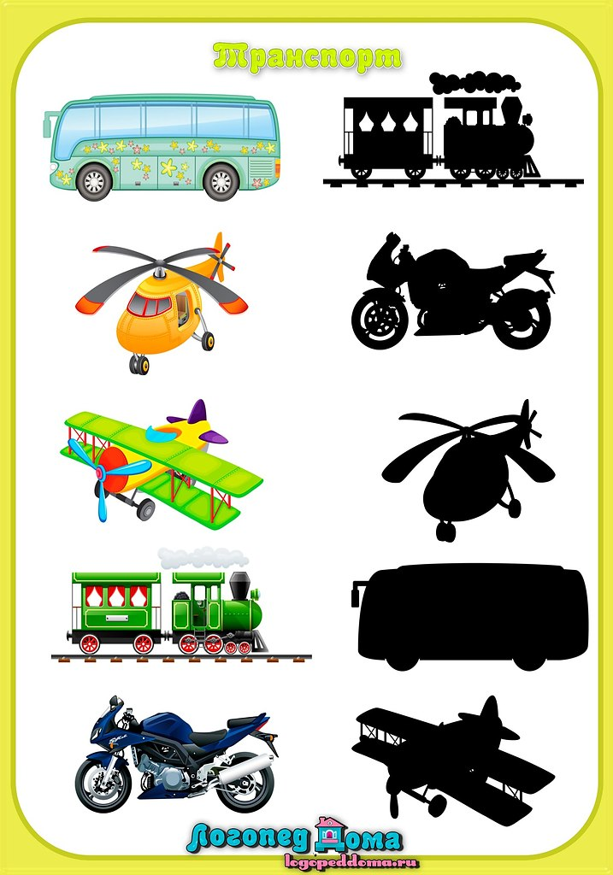

**Приложение №8**

Пошли гулять Лягушонок, Цыпленок, Мышонок, Муравей и Жучок.

Пришли на речку.

— Давайте купаться! — сказал Лягушонок и прыгнул в воду.

— Мы не умеем плавать, — сказали Цыпленок, Мышонок, Муравей и Жучок.

— Ква-ха-ха! Ква-ха-ха! — засмеялся Лягушонок. — Куда же вы годитесь?! — И так стал хохотать — чуть было не захлебнулся.

Обиделись Цыпленок, Мышонок, Муравей и Жучок. Стали думать. Думали-думали и придумали.

Пошел Цыпленок и принес листочек. Мышонок — ореховую скорлупку. Муравей соломинку притащил. А Жучок — веревочку. И пошла работа: в скорлупку соломинку воткнули, листок веревочкой привязали — и построили кораблик!

Столкнули кораблик в воду. Сели на него и поплыли!

Лягушонок голову из воды высунул, хотел еще посмеяться, а кораблик уже далеко уплыл… И не догонишь!

Лейла Берг

1. МАЛЫШ У СЕБЯ ДОМА

Жил-был маленький автомобильчик. Он был такой крохотный, что хозяин звал его просто — Малыш.  
Малыш жил в гараже.  
Если хозяину нужно было куда-нибудь ехать, он приходил за ним в гараж. Малыш очень любил ездить.  
— Фррррр!.. — фыркал он от радости, когда хозяин нажимал на стартер. — Фррррр! Шуга, шуга, шуга, шуга, шуг-шуг-шуг-шуг-шуг!..  
А потом хозяин нажимал на гудок, и Малыш в восторге вскрикивал: «Банг!», да так громко, что пауки на потолке разбегались в разные стороны.  
По ночам Малыш дремал в гараже, а хозяин уходил спать к себе домой.  
В гараже было тихо. Иногда только какая-нибудь пичужка на чердаке говорила: «Спи-и, спи-и…» Иногда кошка за дверью говорила: «Мряу, мряу…»  
А Малыш никогда не разговаривал, если оставался один. Но ему не было скучно. По ночам серые мышки вылезали из подполья и забирались в кузов автомобильчика. Сперва они прыгали на подножку, а оттуда через открытую дверцу на сиденье. У мышей были крошечные лапки, которые ужасно щекотали. Один раз Малышу было так щекотно, что ему захотелось вскрикнуть: «Банг!» Но он промолчал. Ведь он не мог без помощи хозяина кричать «Банг!».  
Мышки любили Малыша, потому что у него на переднем сиденье всегда было много вкусных крошек от печенья. Хозяин обычно съедал свой завтрак в машине и ронял крошки.  
Как-то вечером, когда мышки пришли поесть, Малыш заметил кота. Кот почуял запах мышей и пробрался в гараж.  
Малышу ужасно захотелось крикнуть: «Берегитесь мышки! Здесь кот!»  
Но он не мог. Он хотел крикнуть коту «Брысь!» и тоже не мог.  
Кот, неслышно ступая мягкими лапами, ходил вокруг машины и нервно шевелил кончиком хвоста.  
«Ох, — подумал Малыш, — бедные вы мои мышки!..»  
И только он успел так подумать, как вдруг… знаете, что вдруг случилось? Кот прыгнул прямо на клаксон.  
— Банг! — вскрикнул громко Малыш.  
— Ой! — испугался кот и полетел кувырком вниз.  
— Бежим! — пискнули мышки и кинулись в нору.  
Кот злобно завертел хвостом и выполз из гаража.  
Малыш остался один.  
«Я рад, что кот не поймал мышек, — думал он. — Мышки — мои друзья. Я их спас».  
Потом он заснул, и ему снились подвиги.

**Приложение№9**

**Беседа с детьми на тему: «Где ремонтируют машины**»

Автомеханик - это рабочий широкого профиля, который выполняет операции по техническому обслуживанию и ремонту автотранспортных средств, контролирует техническое состояние автомобилей с помощью диагностического оборудования и приборов, управляет автотранспортными средствами.

История профессии: Первые автомеханики появились ещё в середине 18 века в странах, где ранее всего появился транспорт, способный передвигаться самостоятельно. С тех пор самодвижущиеся механизмы постоянно изменялись и совершенствовались. Но любому механизму нужен своевременный уход и ремонт, поэтому требовались специально обученные и хорошо разбирающиеся в конструкции автомобиля люди. Так и возникла профессия автомеханика.…

Что надо знать и уметь: Автомеханик — специалист по ремонту автомобиля, занимающийся техническим обслуживанием различных машин, детально разбирающийся в их устройстве. Он должен знать устройства двигателя внутреннего сгорания, устройства электрооборудования автомобиля, должен уметь разбирать и собирать узлы и агрегаты автомобиля; диагностировать автомобиль и его узлы при помощи диагностического оборудования; регулировать механизмы, детали и т.д.

Как вы думаете работа автомеханика тяжелая?

Работа автомеханика связана с большими физическими нагрузками, ведь детали автомобиля бывают очень тяжелыми.

Что будет если не будет автомехаников?

Благодаря работе автомеханика срок службы автомобиля значительно увеличивается, что, в свою очередь, снижает риск возникновения дорожно-транспортных происшествий и обеспечивает безопасность водителя на дороге.

Что помогает в работе, вы узнаете отгадав загадки об авто инструментах.

Поднимать машины рад

Механический (домкрат)

Круглая но не таблетка

Все измеряет (рулетка)

Знает даже не знаток

Гвоздь вбивает (молоток)

Как де ловко, как же вертко

Крутит винтики (отвертка)

Накачает шины

У любой машины ( насос)

Что может починить автомеханик?

Первый мой вопрос простой:

Что пробьет туман густой?

Чьи волшебные лучи

Освещают всё в ночи?

На машине их две пары

Догадались? Это…

(фары)

Едем-едем мы и вот

Надо сделать поворот

Путь вперед сейчас закрыт

И патруль на нас глядит

Чтоб не задержал патруль,

Поворачиваем…

(руль)

Ну ответьте-ка теперь:

Кто рычит как дикий зверь?

Что в машине всех главней?

Не поедете на ней,

Коль в машине до сих пор

Не поставили…

(мотор)

Человеку, чтобы жить,

Надо есть и надо пить.

Пища есть и для машин

Называется…

(бензин)

Это пища не пустяк -

Ей заполнят… (бензобак)

Чтобы каждый топать мог,

Есть у вас по паре ног.

Чтобы ехать нам вперед -

Ноги делает завод.

Проще нет для вас вопроса:

Что здесь крутится?.. (колеса)

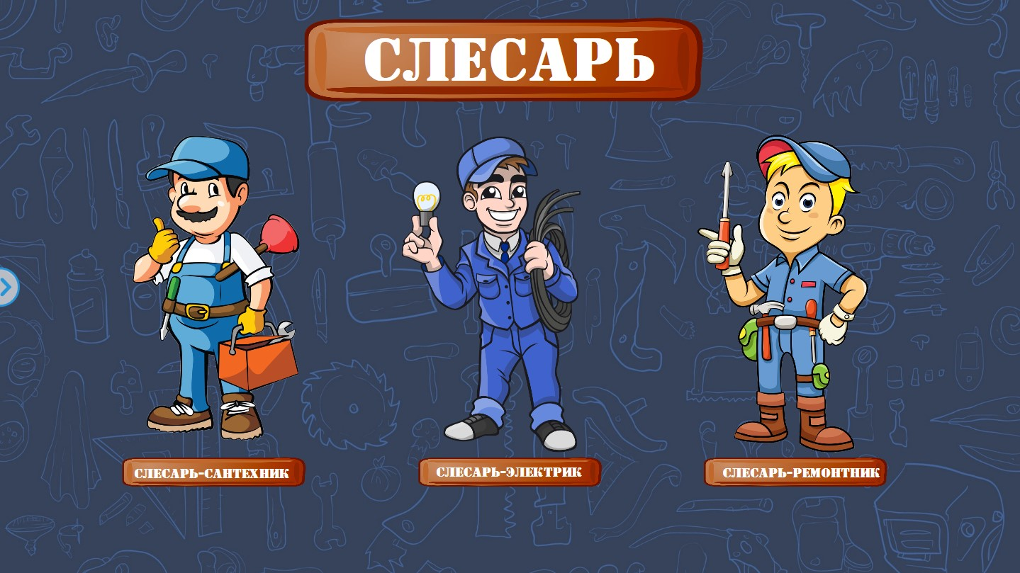Профессия автомеханика очень востребована так как количество автомобилей неуклонно растет и нужны люди которые их будут обслуживать.

**механик**

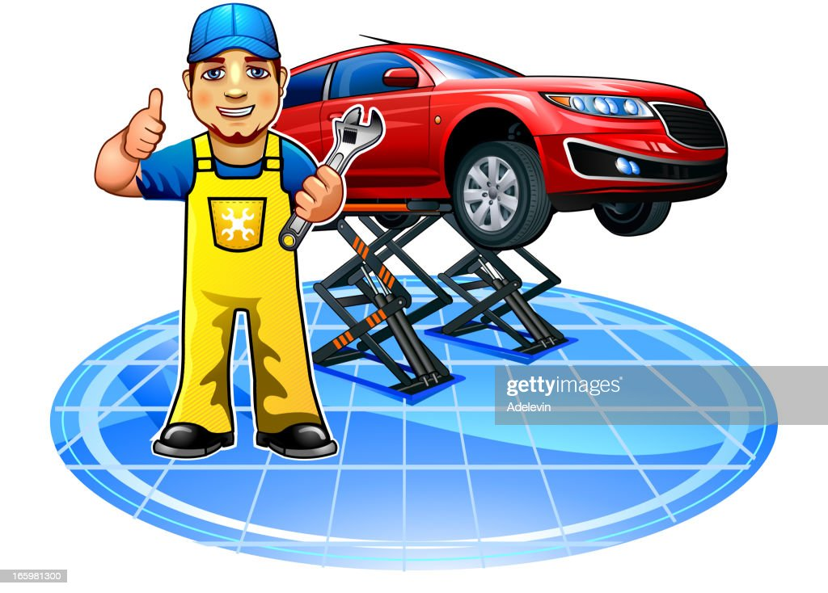

**Приложение №10**

Сценарий сказки по мотивом сказки «Кораблик» В. Сутеева

Предварительная работа:

Слушание произведения «Кораблик», просмотр мультфильма «Кораблик». Разбор произведения на этюды.  Разучивание «Песенка друзей»

Оборудование и материалы:

- орех

- ленточка

-листочек

- соломинка

- куклы (игрущки) на стульчиках или кроватках

- кровать для девочки

- костюмы для героев

- полянка: травка, цветы, тропинка, пруд

Музыкальное сопровождение:

- звуки природы

-песенка друзей

Возможен показ на территории детского сада (на улице)

Герои:

Мама (взрослый)

Девочка в пижаме

Лягушка

Цыпленок

Мышонок

Муравей

Божья коровка

 Легкая музыка.

Мама:

- Доченька пора идти спать.

Девочка заходит в комнату в пижаме, усаживает свои игрушки, садится на кровать

- Перед сном я вам расскажу сказку про друзей. Они были дружными и любили играть на полянке.

Голос девочки звучит отдаленно, занавес зарывает девочку.

Звучит музыка утренней природы. Выпрыгивает и прыгает по тропинке лягушонок:

- Ква, ква, ква. Квасота какая!

Цыпленок ходит и заглядывает под травинки и ищет:

- Тип, Тип, Тип. Ну и спрятались. Не найдешь.

Прячутся за травкой и цветами Муравей и Божья коровка. Переходит от одного цветочка к другому Мышонок. Выходит, на тропинку сзади цыпленка:

- Пи-пи-пи. Догони!!!

Убегает в травку. За ним бежит Цыпленок, прыгает Лягушонок (за кулисы)

Выходят все вместе Лягушонок, Цыпленок, Мышонок, Муравей и Божья коровка.

Поют «Песенка друзей» Держатся за руки и идут по тропинке. Звучит звуки воды. Лягушонок тянет всех к пруду, подбегает и прыгает в воду.

- Давайте, купаться! Догоняйте!

Все подошли. Цыпленок потрогал лапкой воду и отошел, объяв себя лапками:

- Мокрая!

Муравей проверил палкой глубину:

- Глубоко!

Мышонок:

- Холодная, пи!

Божья коровка:

- У меня крылышки! – разводит руки и показывает крылышки

Звучит тихая грустная музыка.

Все вместе грустно и с обидой:

- Мы не умеем плавать!

Лягушонок выныривает смеется:

- Ква , ква, ква! ЭЭх вы! Куда вам.

 Брызгает на них и уплывает.

Муравей присаживается на пенек, остальные стоят Цыпленок крылышки заводит за спину. Бож. коровка обнимает Мышонка и гладит ее по головке, он плачет.

Муравей:

- Друзья не грустите! Слушайте что я придумала.

Звучит грустно – радостная музыка и поют птицы и насекомые.

Стоят шепчутся. Кто – то кивает головой, кто – то водит ногой по земле. Кто – то задумался. Муравей что – тот говорит.

Убегают в разные стороны. Из – за навеса слышится:

- Несу!

- Нашла!

- Оторвала! Женя

- Какая красивенькая!

Первым появляется, Цыпленок несет перед собой половинку орех:

- Я несу, несу! И конечно донесу.

Мышонок двумя руками листок держит в слева:

- Пи, Пи, Пи. Вот какой листочек.

Муравей несет на плече:

- Соломенка длинная, как раз подойдет.

Бож. коровка бежит в руке ленточка тянется по земле:

- Я бегу, бегу.

Кладут все перед собой. Смотрят и начинают собирать все вместе.

Поют песенку про друзей «Песенка друзей»

Собрали кораблик.

- Какой боольшой (Муравей)

-  Крееепкий (стучит по ореху Цыпленок)

- Красивыыый (Мышонок)

-  Тяжелый (толкнула бож. коровка)

Подошли и стали толкать и все говорят:

- Раз, два. Раз два.

Столкнули в воду кораблик сели сами и поплыли. Передвигаются и по пруду придерживая кораблик.

- Мы плывем (Цыпленок радостно крылышки разводит в стороны) и не мокро.

- Как же глубоко (смотрит на воду Муравей)

- Не чуть не страшно (Мышонок)

- Построили кораблик!!! (бож. коровка)

Тем временем Лягушонок вернулся на берег:

- Что сидите?

На берегу ни кого нет:

- Вы где, друзья!

Слышит песню про друзей и увидел кораблик и друзей

Прыгает в воду  и плывет  за корабликом:

- Подождите меня! Я тоже хочу с вами!

Друзья услышали и остановились:

- Подождем? (Мышонок)

- Он же наш друг (Цыпленок)

- Конечно подождем (бож. коровка)

Подплывает Лягушонок. Муравей:

- Пустим, но больше не обижать никого

Лягушонок:

- Кварошо.

 Лягушонок забрался в кораблик и друзья запели свою песенку.

Девочка склонила голову на колени спит. Подходит мама укрывает ее одеялом, улыбается

- Спит моя сказочница.

Уходит. Становится темно.

**Приложение№11**

Конспект НОД Лепка на тему: «Светофор» в средней группе

Цель: Продолжить знакомить детей с сигналами светофора.

Задачи: Учить лепить светофор из целого куска пластилина; изображать три цвета сигналов, путём прикладывания; закрепление знаний и умений детей в лепке предмета, состоящего из нескольких частей, используя прямое и круговое раскатывание. Развитие внимания, мелкой моторики кистей рук. Воспитывать аккуратность в работе.

Материал: макет светофора, пешеходный переход, игрушка Зайчик, пластилин, дощечки.

Предварительная работа: рассматривание сюжетных картинок, беседа о светофоре.

Ход занятия.

Мотивационный этап

*Воспитатель*: Мы сегодня с вами отправимся в гости к Зайчику. А дом у него находится на другой стороне. Нам нужно перейти через проезжую часть. Как нам через неё перейти, если по ней ездит много машин? (дети предлагают варианты)

Кто-то палочки рассыпал

По дороге поперек

Чтобы каждый из прохожих

Перейти дорогу смог.

*Воспитатель*: Про что это стихотворение? Правильно, это пешеходный переход. (дети подходят к переходу)

А это кто стоит?

Три разноцветных круга

Моргают друг за другом,

Светятся, моргают-

Людям помогают.

(Светофор)

Ориентировочный этап

*Воспитатель*: Правильно, это светофор. Мы с вами сегодня будем говорить о нем.

Загорелся красный глаз,

Задержать он хочет нас.

Если красный – нет пути,

Красный свет – нельзя идти.

Желтый свет – не очень строгий,

Жди, нам нет пока дороги.

Ярко-желтый глаз горит

Все движение стоит.

Наконец, зеленый глаз

Открывает путь для нас.

Полосатый переход

Пешеходов юных ждет!

*Воспитатель*: Давайте мы перейдем дорогу. На какой сигнал светофора мы начнем идти? (зеленый) Вот мы и пришли. А вот и Зайчик. Что-то мастерит из пластилина. Давайте посмотрим, что же это такое. Зайчик лепит светофор. А вы хотите слепить светофоры? (да). Давайте тоже их слепим и сделаем выставку. Садитесь, за столы. Перед тем, как лепить мы рассмотрим наш светофор внимательно.

*Воспитатель*: Какого цвета корпус светофора?

*Дети*: Чёрного.

*Воспитатель*: А форма? (Напоминает прямоугольник)

*Воспитатель*: А какого цвета огоньки? (Красный, жёлтый и зелёный)

Практическая деятельность

*Воспитатель*: Приступаем к работе. Сначала мы возьмём чёрный комок, разогреваем его в руках и на дощечке прямыми движениями ладони раскатываем небольшую колбаску, формируем в форме цилиндра. Теперь лепим огоньки из комочков цветного пластилина круговыми движениями ладоней. Сначала вверху прикрепляем красный шарик, потом - жёлтый, ниже крепим зелёный шарик. Молодцы, все справились.

Рефлексия

*Воспитатель*: Зайчику очень понравились ваши светофоры.

А давайте, ещё раз вспомним, что же означает красный, жёлтый и зелёный сигнал светофора? (Ответы детей)

*Воспитатель*: Молодцы ребята, Зайчик говорит, что ваши светофоры будут радовать всех, потому что вы знаете правила дорожного движения.  У Зайчика много дел и сейчас он прощается с нами. Скажите Зайчику до свидания!

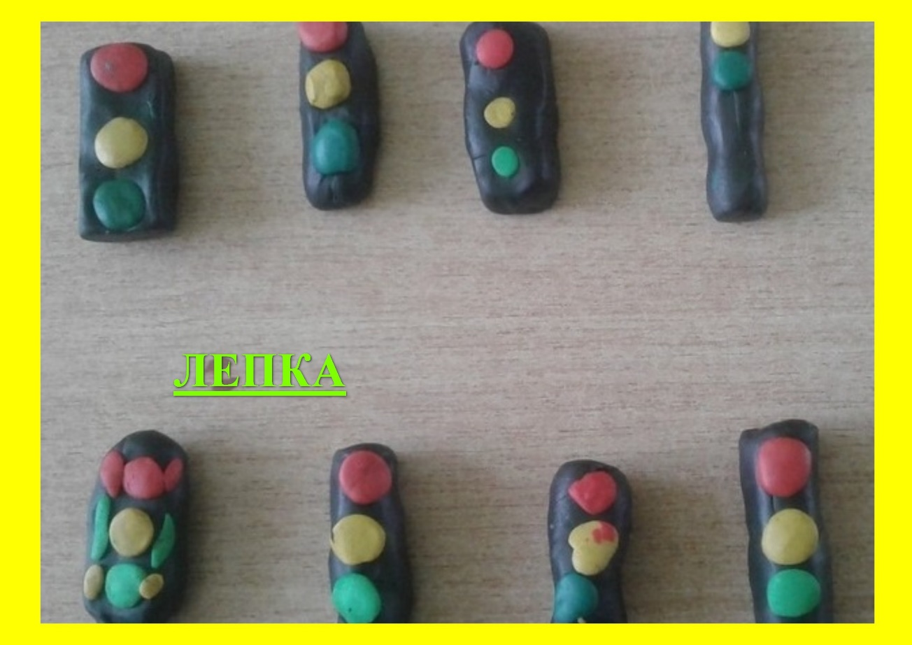

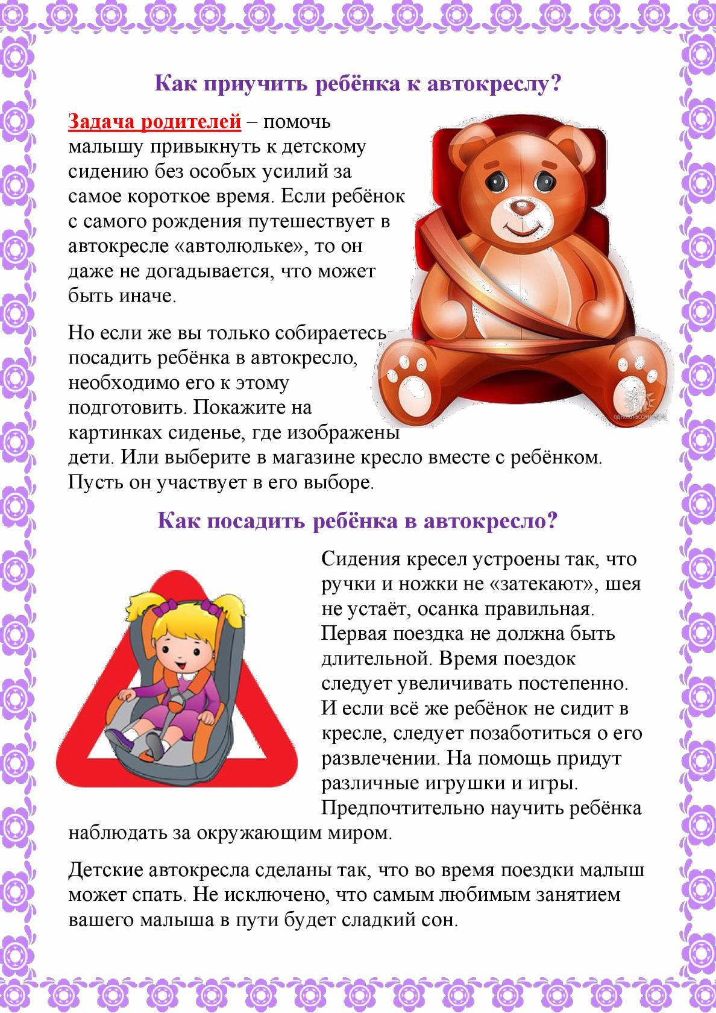

**Приложение№12**

**Приложение№13**

**«„Путешествие по автотрассе“,**

Цель : Закреплять знание правил дорожного движения ; формировать умение ориентироваться в основных дорожных знаках, а также пользоваться пассажирским транспортом. Воспитывать желание научить этому младших детей, своих друзей. Формировать художественно-речевые исполнительские умения и развивать способность к творческому перевоплощению**.**

Персонажи :Ведущий, водитель, зайчиха (родитель, зайка, повар *(родитель)*

Материал :светофор, дорожные знаки :"Место стоянки ", "Пункт питания ", " Дети ", "Дикие животные ", машины легковые, автобус, атрибуты, декорации. По ходу действия выставляются дорожные знаки.

Ход игры :

Ведущий : Ребята, сегодня мы с вами отправимся в путешествие по автотрассе. А путешествовать мы с вами будем угадайте на чем : дом по улице идет, на работу всех везет, не на курьих ножках, а в резиновых сапожках - правильно ребята на автобусе, а еще на машинах.

Ведущий : Итак, мы отправляемся в путь.

Мы едем с вами по правой стороне междугородной автотрассы, (в пути пассажиры рассматривают встречный транспорт, а водитель внимательно смотрит и ориентируется с помощью дорожных знаков)

А дорога пошла лесом. (По ее обочинам появляются деревья, кусты, а вскоре все видят знак " Дикие животные ")

Ведущий : Почему наш водитель уменьшил скорость?

Дети : потому что на пути знак " Дикие животные "

Ведущий : Уважаемые пассажиры дорога проходит через лес, где живет много диких зверей, поэтому мы вынуждены сбавить скорость, чтобы никого не сбить. Да вот же они! Смотрите сюда (все смотрят вперед и видят мама -зайчиха учит своего зайчонка переходить дорогу**)**

Зайчиха :Посмотри налево, а дойдя до середины дороги - направо (но зайчонок делает все наоборот, зайчиха потеряв надежду самой справиться с несмышленышем, обращается к детям)

Зайчиха : Помогите научить малыша (Дети с радостью объясняют и показывают, как правильно переходить дорогу, ведь никто не хочет, чтобы зайчонок попал под машину. Зайчонок с готовностью повторяет правила, а довольная зайчиха благодарит детей. Наконец они благополучно перешли трассу и автобус двинулся дальше)

Ведущий : Ну что ребята, поехали дальше. *(появляется знак " Пункт питания ")*

Ведущий : а что означает этот знак?

Дети : Пункт питания. Он говорит о том что неподалеку можно поесть. Вот кажется мы подъезжаем к кафе " Горница "

Ведущий : Новая проблема : где поставить автобус, чтобы не мешать другим машинам *(Выставляется знак " Место стоянки ")*А вот еще один знак, а что он означает?

Дети : место стоянки

Ведущий : Смотрите, нас встречают *(в кафе повар угощает тех,кто сумеет отгадать его загадки)*

сам алый, сахарный,

Кафтан зеленый бархатный *(арбуз)*

Может и разбиться,

может и свариться!

А захочет - в птицу

может превратиться *(яйцо)*

Подкрепившись в кафе, путешественники едут дальше. Лес давно кончился, вдоль дороги мелькают домики.

Через некоторое время на дороге появляется знак " Дети "

Автобус притормаживает. А вот и наш детский сад *(выставляются постройки зданий)*Да нас встречают!

Ведущий :Вот мы и дома, а наше путешествие подошло к концу. А какие дорожные знаки встретились на нашем пути? *(ответы детей)*

**Приложение№14**

Конспект по развитию речи в средней группе

Тема: стихотворению «Шла по улице машина» В. Викорова

Цель: Познакомить детей со стихотворением с помощью мнемотаблицы.

Задачи: Закреплять и активизировать словарный запас по теме «Транспорт». Учить заучивать стихотворение с помощью мнемотаблицы. Развивать логическое мышление, внимание память, воображение. Научить образовывать и употреблять в речи существительные с уменьшительно- ласкательными суффиксами.

Оборудование: картинки транспорта, вырубная картинка Незнайки, картинки воды, земли и неба. Фломастеры, лист бумаги, мнемотаблица к стихотворению.

Ход НОД: орг. момент Приветствие.

Сядем рядышком, по кругу.

Скажем "здравствуйте" друг другу.

Нам здороваться не лень.

Всем "привет" и " добрый день".

Если каждый улыбнется. Утро доброе начнется!

-Доброе утро, ребята! К нам сегодня пришел в гости Незнайка. Ему в школе задали очень много заданий, но с ними он один справиться не может. Давайте ему, ребята поможем. Но сначала нам нужно сделать зарядку для язычка.  «Рано, рано поутру, просыпалось Кенгуру….»

Первое задание

 Я буду задавать загадки и вопросы, кто знает правильный ответ, должен поднять руку, отвечать хором нельзя:

1 Братцы в гости снарядились,

Друг за друга уцепились,

И помчались в путь далек.

Лишь оставили дымок (Это поезд.)

2 стальная птица.

В небеса стремится

А ведет ее пилот

Что за птица (самолет)

3 Без разгона ввысь взлетало,

Стрекоза напоминало.

Отправляюсь я в полет,

Кто же это? (Вертолет)

4 Я важная машина

Есть кузов и кабина

Вожу любые грузы по ленточкам дорог

И парты и арбузы

Я вам доставлю в срок (грузовик)

Этот конь не ест овса

Вместо ног два колеса

Сядь верхом и мчись на нем

Только лучше правь рулем (велосипед)

- Как думаете, отгадки можно назвать одним словом? (Транспорт)

- Молодцы. Правильно, это Транспорт. А сейчас, посмотрите, Теперь нужно нам распределить эти картинки на три группы.

  Посмотрите,  внимательно у Незнайки есть подсказка: рисунки, которые обозначают виды транспорта

- вода (водный транспорт)

-земля (наземный транспорт)

-воздух (воздушный транспорт)

Например : Автобус – кто вспомнит, какой вид транспорта и почему *(поезд, самолет, пароход)*

Перед детьми на столы выкладываются карточки с изображением воды, земли, воздуха, а детям раздаются маленькие иллюстрации- карточки с транспортом.  Воспитатель просит детей назвать и соотнести к нужной категории.

-Ребята, как вы думаете, транспорт сам едет или им управляет человек?

 - А сейчас я вам предлагаю поиграть в игру *«Закончи предложение»*.

Я начну предложение, а вы закончите.

Поездом управляет кто? *(машинист)*

Самолетом *(пилот)*

Машиной *(шофер)*

Велосипедом *(велосипедист)*

Кораблем *(капитан)*

Мотоциклом *(мотоциклист)*

*«Чем управляет»*

Машинист *(поездом)*

Велосипедист, пилот, шофер, мотоциклист, капитан.

- Давайте немного отдохнем.

Физминутка.

Мы в автобус дружно сели

И в окошко посмотрели.

Наш шофер педаль нажал,

И автобус побежал.

- Молодцы, отдохнули. Присаживайтесь на свои места. И последнее задание нашего Незнайки – это стихотворение. Его нужно его выучить. Послушайте его:

 Шла по улице машина,

Шла машина без бензина,

Шла машина без шофёра,

Без сигнала светофора.

Шла, сама, куда не зная,

Шла машина заводная!

- О чем говорится в стихотворении? Что делала машина? Какая оказалась машина в стихотворении?

- Чтобы нам легко и быстро было выучить это стихотворение вместе с Незнайкой, давайте нарисуем это стихотворение.

- Рисунок готов! Давайте его с помощью нашего рисунка выучим.

Итог: Вот ребята и закончились все задания, которые задали нашему Незнайке. Вы справились и помогли ему.

Что мы сегодня изучали. Какие виды транспорта, вы знаете. Пора нашему Незнайке отправляться к себе.

Спасибо, ребята за работу

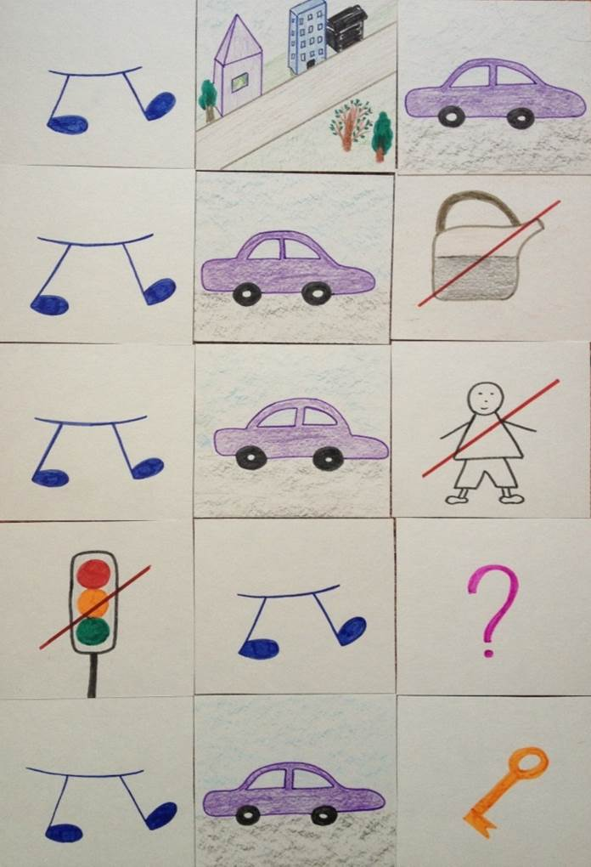

**Приложение№15**

**СРИ «Автосервис»**

Цель: создание условий для возникновения игры, способствующей отражению знаний о профессиях взрослых – работников автосервиса, сервиса на дороге.

Задачи:

Образовательные: формировать у детей умение играть в сюжетно-ролевую игру «Автосервис», умение брать на себя роли в соответствии с сюжетом игры, использовать атрибуты, игрушки – заместители; умение договариваться, планировать и обсуждать действия всех играющих.

Развивающие: развивать творческое воображение, способность совместно развертывать игру, развивать умение делового и игрового общения со сверстниками

Воспитательные: воспитывать инициативу, организаторские способности, формировать дружеские, добрые взаимоотношения детей в процессе игры

Материалы и оборудование: ширма «Автосервис», наборы слесарных инструментов, игрушки-автомобили или другие виды транспорта, деньги, водительские удостоверения, фартуки и кепки для работников автосервиса, инспектора ГАИ, кассира, атрибуты для Автокафе (кассовый аппарат, меню, плита, кукольная посуда, продукты и т.п.); дорожные знаки, дорожная разметка

Роли в игре:

- воспитатель – администратор;

- дети – водители, автослесари, шиномонтажник, автомойщик, заправщик на бензоколонке, эвакуаторщик, кассир, уборщик, официант в кафе.

Ход игры

Воспитатель. Здравствуйте, мои самые умные, послушные, всезнающие дети.

Дети. Здравствуйте.

Воспитатель. Я получила послание от нашей Мудрой совы. Зачитаем его?

Дети. Да.

Воспитатель. На дорогах города очень много автомобилей и эти автомобили часто ломаются. Я в своем кейсе отправляю вам загадочные знаки. Расскажите, что они обозначают и как можно помочь водителям? Откроем кейс?

Дети. Откроем.

Воспитатель открывает кейс и достает дорожные знаки – автомойка, заправка, ремонт машин.

Воспитатель. Дети, что это?

Дети. Дорожные знаки - автомойка, заправка, ремонт машин.

Воспитатель. Как мы можем помочь водителям?

Дети. Откроем автосервис и отремонтируем машины.

Воспитатель. Людей какой профессии можно встретить на станции автосервиса?

Варианты ответов детей.

Воспитатель. Администратор - профессия человека, который руководит работой всех специалистов автосервиса, выслушивает жалобы и предложения от клиентов.

Если машина сломалась далеко от автомастерской или попала в аварию и ее надо доставить в мастерскую, нам поможет служба эвакуации. Эвакуаторщик передает автомобиль в службу диагностики.

Автослесарь – это профессия человека, который занимается ремонтом машин

Для того, чтобы машина работала, ей необходим бензин.

Кассир работает на автозаправке, который выдает чек, где написано сколько литров бензина вам нужно залить в бензобак, и заправщик, который заправляет машину.

Чтобы машина была чистой, необходимо ее помыть – этим занимается автомойщик.

Если у вашей машины прокололось колесо, вам необходимо срочно отправиться на шиномонтаж.

Дети самостоятельно распределяют роли, подбирают атрибуты.

Самостоятельная игра детей (предполагаемые ролевые действия):

Диагностика автомобиля

Ремонт мотора, рулевого управления, тормоза, двигателя

2

Автозаправщик

Заправляет машины бензином, топливом

3

Автомойщик

Моет автомобили, протирает стёкла,

пылесосит, чистит колёса

4

Шиномонтаж

Накачивает шины

Ремонтирует шины

Меняет колеса

Проверяет давление воздуха в шинах

5

Эвакуаторщик

Доставляет поломанные машины в автосервис

6

Кассир –консультант

Берет деньги за бензин, ремонт машины, мойку

7

Официант

Готовит столики

Предлагает меню

Готовит продукты

Берет и приносит заказы

Рассчитывает клиентов\

8

Водитель

Ставит машинку на заправку, в ремонт

Оплачивает в кассе

Идет в кафе

9

Инспектор ГАИ

Следит за соблюдением правил дорожного движения

10

Уборщик

Наводит чистоту в помещении автосервиса.

Окончание игры.

Воспитатель – администратор. Рабочий день закончился, все машины отремонтированы. Автосервис закрывается, нужно привести свои рабочие места в порядок, а посетителей, прошу оставить свое мнение о работе Автосервиса в «Книге отзывов». Красный - работа выполнена быстро, качественно, вежливо разговаривал с товарищами по игре;

зеленый - не справился с работой, невежливо общался с товарищами по игре.

Дети оценивают работу товарищей цветными кругами

Список используемой литературы:

*1.Битютская Н.П. -«Проекты в дошкольной образовательной организации. Технология и содержание проектной деятельности»-Учитель,2020-207с*

*2.Букатов В.М. -«Секреты дидактических игр. Психология ,методика, дисциплина» -Образовательные проекты .2010-208с*

*3.Веракса Н.Е., Веракса А.Н. –«Проектная деятельность дошкольников. Пособие для педагогов дошкольных учреждений» М. Мозаика-Синтез, 2014-64с*

*4.Виноградова Н.А.,Позднякова Н.В.-«Сюжетно-ролевые игры для старших дошкольников.» М:Айрис-Пресс, 2008-128с*

*5.Калиниченко А. В., Микеляева Ю.В-«Развитие игровой деятельности дошкольников» М:Айрис-Пресс, 2004.*

*6.. Краснощекова Н. В -«Сюжетно-ролевые игры для детей дошкольного возраста»-Феникс, 2016.-251с*

*7.. Михайленко Н. Я., Короткова Н. А. «Организация сюжетной игры в детском саду» М:Гном и Д, 2000-96с*

*8. Сальникова Т.Г.- «Детям о профессиях. Ранняя профориентация детей старшего дошкольного возраста(6-7 лет).»Детство-пресс,2017-40с*

*9.Интернет источник:*

*-https://multi-mama.ru/zagadki-pro-professii/#i-31*

*-https://youtu.be/ADiRy9uhpD4*

*-https://mishka-knizhka.ru/skazki-dlay-detey/zskazki-nashih-chitatelej/skazki-anny-son/skazka-o-tom-kak-musorovoz-schastlivym-stal*

*-https://nsportal.ru/detskiy-sad/okruzhayushchiy-mir/2015/02/04/pedagogicheskiy-proekt-po-ranney-proforientatsii?*

*- https://nsportal.ru/detskiy-sad/raznoe/2020/08/31/syuzhetno-rolevaya-igra-avtoservis?*